ДЛЯ ЧОГО ПОТРІБНА ДЕЦЕНТРАЛІЗАЦІЯ?
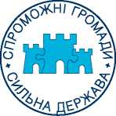

Щоб жителі громад отримували послуги: соціальні (субсидії, соц.допомогу,
допомогу по безробіттю, інші), адміністративні (доступ до реєстрів прав
власності, видачу та заміну паспортів, інші) та комунальні наближено до
місця проживання.
Щоб громади змогли отримати у своє розпорядження основний ресурс
місцевого самоврядування - землю, права на встановлення місцевих
податків і зборів, достатніх для виконання власних повноважень та
стимулювання економічного розвитку в громадах з метою створення
нових робочих місць.

Щоб можна було об’єднати фінансові, майнові та інтелектуальні ресурси
консолідованої громади для покращення якості освітніх, медичних та
інших послуг і утримання місцевої інфраструктури (доріг, громадського
транспорту, систем тепло-, водопостачання тощо).

Щоб можна було об’єднати фінансові, майнові та інтелектуальні ресурси
консолідованої громади для покращення якості освітніх, медичних та
інших послуг і утримання місцевої інфраструктури (доріг, громадського
транспорту, систем тепло-, водопостачання тощо).
ДЛЯ КОГО ПОТРІБНА
ДЕЦЕНТРАЛІЗАЦІЯ?
Для людей!
Сьогодні: адміністративні послуги (міграційна служба, реєстрація бізнесу, речове право) і соціальні послуги (поліклініка, пенсійний фонд, відділ субсидій, центр соціального захисту), розміщення правоохоронних та інших служб, пожежних частин здійснюється в районному центрі
Після реформи: всі ці послуги надаватимуться в кожному центрі громади

ПРО СПРОМОЖНУ
ТЕРИТОРІАЛЬНУ ГРОМАДУ
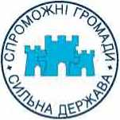
Спроможна територіальна громада - це така громада, в якій місцеві джерела наповнення бюджету, інфраструктури! та кадрові ресурси є достатніми для вирішення її органами місцевого самоврядування питань місцевого значення, передбачених законодавством, в інтересах жителів громади.
Європейською хартією місцевого самоврядування, яка є частиною законодавства України, місцеве самоврядування - це «право і спроможність органів місцевого самоврядування ... здійснювати регулювання і управління суттєвою часткою суспільних справ, які належать до їхньої компетенції, в інтересах місцевого населення».
На сьогодні переважна більшість територіальних громад України, маючи право вирішувати питання місцевого значення, неспроможна це робити через брак власних коштів, занепад або відсутність інфраструктури (необхідних будівель, споруд, доріг тощо), а також недостатність кваліфікованих кадрів. Тому значна частина питань місцевого значення не вирішується - утримуються на неналежному рівні об'єкти комунальної власності (школи, лікарні, інше), територія міста (вулиці), благоустрій (нічне освітлення тощо).
Мета реформи місцевого самоврядування - забезпечення його спроможності самостійно, за рахунок власних ресурсів, вирішувати питання місцевого значення в інтересах жителів громади. Йдеться про наділення територіальних громад більшими ресурсами та мобілізацію їхніх внутрішніх резервів.
За однакові податкові ресурси одні громади зможуть виконувати свої повноваження, а інші - дрібні територіальні громади - не зможуть. Надмірна частина ресурсів у таких громадах і далі витрачатиметься на утримання управлінського апарату, а для реалізації серйозних проектів місцевого розвитку - коштів не вистачатиме.
Тому реформа місцевого самоврядування, враховуючи позитивний як європейський, так і власний історичний досвід, передбачає об’єднання (укрупнення) територіальних громад.
Укрупнення території громад не може бути довільним, воно має свої логічні межі. Відстань від центру громади до її найдальшого населеного пункту має бути такою, щоб в екстрених випадках її не довше, ніж за ЗО хвилин, могли подолати пожежна команда, швидка допомога, поліцейський патруль.
Після консолідації громад села, які не матимуть власних сільрад, будуть представлені в місцевій раді своїми депутатами, а у виконкомі - сільськими старостами. Старости та депутати здійснюватимуть зв’язок між жителями сіл і владою громади та вирішуватимуть їх питання у раді та виконкомі.
Об’єднання громад як ключовий елемент реформи має бути здійснена до чергових місцевих виборів, що відбудуться в жовтні 2015 року. Нові ради, обрані вже в консолідованих громадах, отримають нові повноваження та суттєві ресурси.

ДЕЦЕНТРАЛІЗАЦІЯ

ПОВНОВАЖЕННЯ ОРГАНІВ МІСЦЕВОГО САМОВРЯДУВАННЯ
В ОБ’ЄДНАНИХ ГРОМАДАХ
Розподіл повноважень згідно з принципом субсидіарності.
Органи місцевого самоврядування отримають необхідні кадрові та фінансові ресурси і інфраструктурний потенціал для належного виконання повноважень.
Власні повноваження
Делеговані повноваження


економічний розвиток, залучення інвестицій, розвиток підприємництва

управління земельними ресурсами, надання дозволів на будівництво, прийняття будівель в експлуатацію
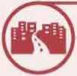
розвиток місцевої інфраструктури: утримання та будівництво доріг; водо-, тепло-, газопостачання і водовідведення та благоустрій території

соціальна допомога через територіальні центри (в громадах)

адміністративні послуги через центри їх надання (в громадах)

управління школами та дитсадками

первинна медична допомога

надання житлово-комунальних послуг (теплопостачання і водовідведення, управління відходами, утримання об'єктів комунальної власності)
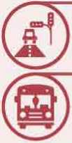
утримання вулиць і доріг на території громади
організація пасажирських перевезень на території громади
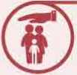
громадська безпека силами муніципальної поліції
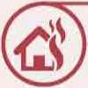
пожежна охорона
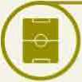
утримання та організація роботи будинків культури, клубів, бібліотек, стадіонів, спортивних майданчиків
Послуги підрозділів державних органів в громадах

виплата пенсій, субсидій,
забезпечення
пільгами

казначейське
обслуговування

контроль санітарного та епізоотичного стану

реєстрація актів цивільного стану
Державні органи, що замінять районні державні адміністрації, наглядатимуть за дотриманням органами місцевого самоврядування Конституції і законів України.

планування розвитку І громади та формування бюджету
ДЕЦЕНТРАЛІЗАЦІЯ

ДОХОДИ ОБ’ЄДНАНИХ ВІДПОВІДНО ДО ЗАКОНУ
ТА ПЕРСПЕКТИВНОГО ПЛАНУ ГРОМАД
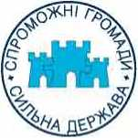

ЗБОРИ ТА ІНШІ ПЛАТЕЖІ
державне мито
плата за надання адміністративних послуг; адміністративні штрафи та штрафні санкції
збір за місця для паркування транспортних засобів
туристичний збір
плата за ліцензії та сертифікати на певні види господарської діяльності
надходження від орендної плати за користування майновим комплексом та іншим майном, що перебуває в комунальній власності
рентні плати за користування надрами (в тому числі для видобування корисних копалин), за спеціальне використання води та водних об’єктів, лісових ресурсів;
орендна плата за водні об’єкти [їх частини)
плата за розміщення тимчасово вільних коштів місцевих бюджетів (банківські депозити)
концесійні платежі щодо об’єктів комунальної власності
80 % коштів, отриманих підприємствами, установами та організаціями, що утримуються за рахунок бюджетів об’єднаних територіальних громад за здані золото, платину, метали платинової групи у вигляді брухту і відходів, дорогоцінне каміння, і 50 % коштів за здане ними у вигляді брухту і відходів срібло
75% коштів від відшкодування втрат сільськогосподарського і лісогосподарського виробництва
50% грошових стягнень за шкоду, заподіяну порушенням законодавства про охорону навколишнього природного середовища внаслідок господарської та іншої діяльності
10% вартості питної води від суб’єктів підприємницької діяльності, які здійснюють реалізацію питної води через системи централізованого водопостачання з відхиленням від відповідних стандартів
плата за надання місцевих гарантій
1,5 % коштів від використання (реалізації) частини виробленої продукції, що залишається у власності держави відповідно до угод про розподіл продукції, та/або коштів у вигляді грошового еквівалента такої державної частини продукції, на території громад, де знаходиться відповідна ділянка надр (газ, нафта)
55 % коштів від продажу земельних ділянок несільськогосподарського призначення або прав на них, що перебувають у державній власності до розмежування земель державної і комунальної власності

ПОДАТКИ
60% податку на доходи фізичних осіб
25 % екологічного податку
5% акцизного податку з реалізації підакцизних товарів
100% єдиного податку
100% податок на прибуток підприємств
та фінансових установ комунальної власності
100% податку на майно (нерухомість, земля, транспорт)

ІНШІ ДОХОДИ

різноманітні трансферти (базова дотація, медична та освітня субвенції, інші субвенції, капітальні трансферти)
власні надходження бюджетних установ
цільові та добровільні внески підприємств, установ, організацій і громадян до місцевих фондів охорони навколишнього природного середовища; надходження з інших цільових фондів
надходження в рамках програм допомоги і грантів міжнародних фінансових організацій та Європейського Союзу
кошти пайової участі у розвитку інфраструктури населеного пункту
кошти від відчуження комунального майна та від продажу земельних ділянок несільськогосподарського призначення або прав на них
дивіденди (дохід), нараховані на акції (частки, паї) господарських товариств, у статутних капіталах яких є комунальна власність
повернення кредитів, наданих з місцевих бюджетів: індивідуальним сільським забудовникам; молодим сім'ям та одиноким молодим громадянам на будівництво (реконструкцію) та придбання житла, а також пеня і відсотки за користування ними
кошти від реалізації безхазяйного майна, знахідок, спадкового майна
частина чистого прибутку (доходу) комунальних унітарних підприємств та їх об'єднань, що вилучається до бюджету
місцеві запозичення
кошти від повернення кредитів, наданих з відповідного бюджету, та відсотки, сплачені за користування ними
кошти, отримані в процесі здійснення державних закупівель
інші доходи

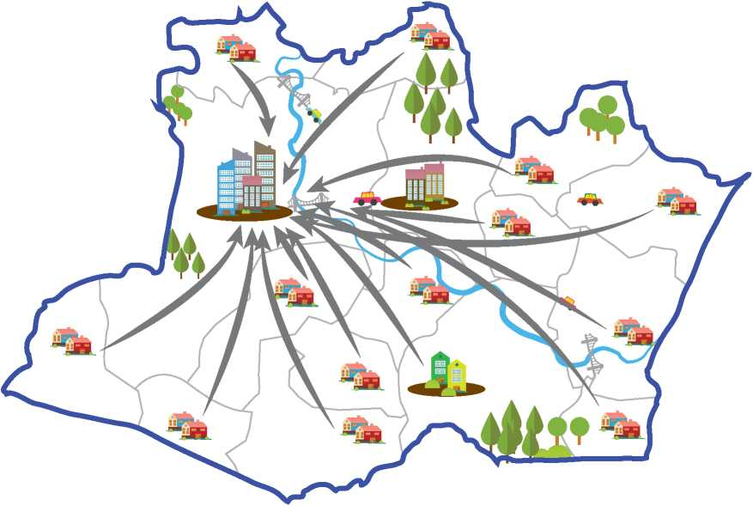
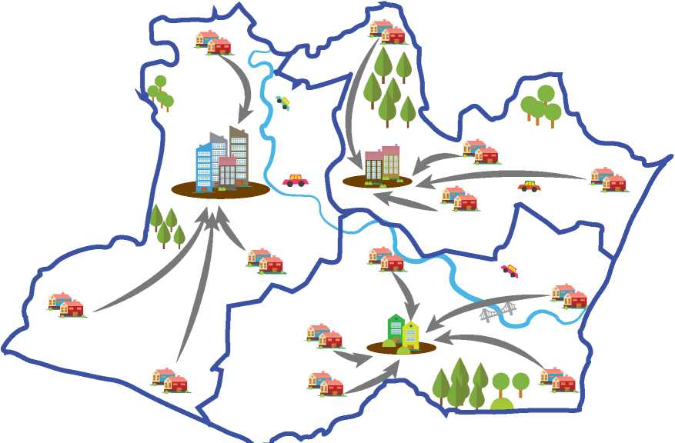

ДЕЦЕНТРАЛІЗАЦІЯ
ТЕРИТОРІЯ РАЙОНУ: ДО ТА ПІСЛЯ РЕФОРМИ
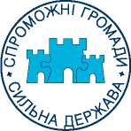
Існуючий стан: надання адміністративних (міграційна служба, реєстрація бізнесу, речових прав) та соціальних (поліклініка, пенсійний фонд, відділ субсидій, центр соціального захисту) послуг, розміщення правоохоронних та інших служб, пожежних частин здійснюється в районному центрі
Село
Селище
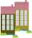
Місто
районного
значення
Існуюча межа району
Пропонований стан: такі послуги надаватимуться в кожному центрі громади
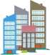
Центр району
Межа об'єднаної громади

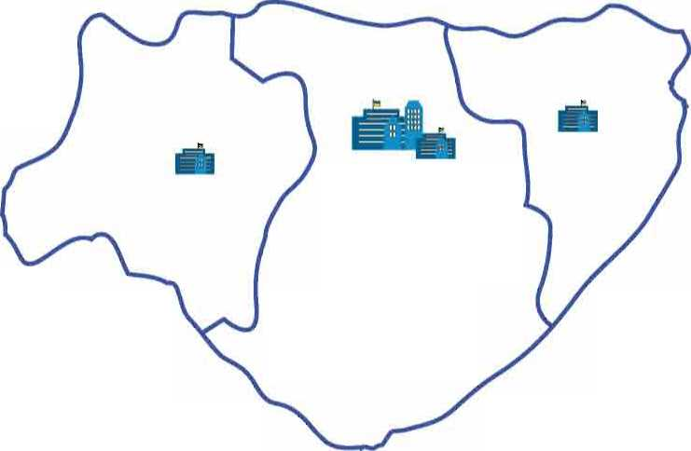
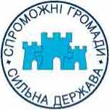

ДЕЦЕНТРАЛІЗАЦІЯ
ТЕРИТОРІЯ ОБЛАСТІ: ДО ТА ПІСЛЯ РЕФОРМИ
Існуючий стан: в кожному районі діють районні ради та районні державні адміністрації (РДА), повноваження яких дублюють повноваження місцевого самоврядування.
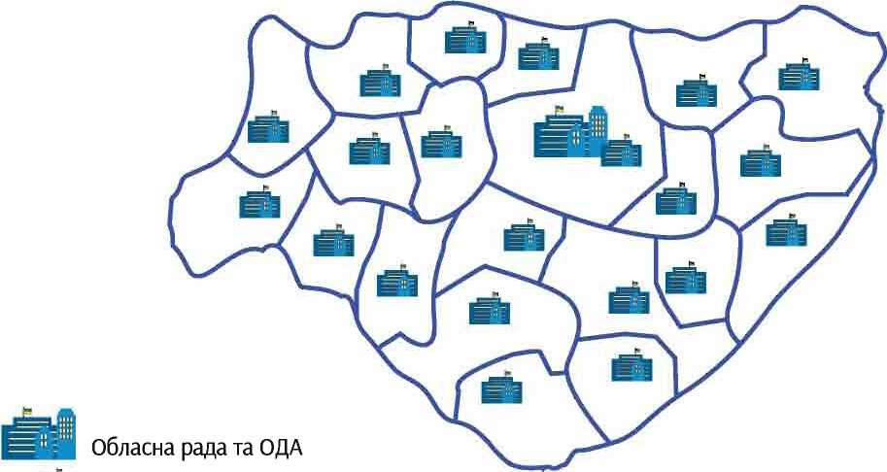
Районна рада та РДА
Пропонований стан: укрупнення районів. Обласні і районні ради створюють свої виконкоми. За ОДА і РДА закріплюються повноваження з контролю за законністю дій ОМС та координують місцеві представництва центральних органів виконавчої влади
ОДА, обласна рада та виконком РДА, районна рада та виконком

ДЕЦЕНТРАЛІЗАЦІЯ
АЛГОРИТМ ОБ’ЄДНАННЯ ГРОМАД
Для того, щоб у об’єднаній громаді своєчасно, 25 жовтня 2015 року, відбулися чергові місцеві вибори, процес об’єднання має бути завершений до початку виборчого процесу - до 5 вересня 2015 року
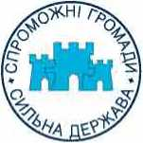
Етапи об’єднання | Максимальний термін за законом* (дні) | Достатня тривалість (дні)
Ініціювання
Громадське обговорення пропозиції на зборах громадян | ЗО | До 10 з підготовкою
Сесія ради (готується одночасно з обговоренням) | Не визначено | 2 з  підготовкою і оформленням результатів
Пропозиція суміжним громадам | Не визначено | 1
Громадські обговорення пропозиції на зборах громадян | ЗО | До Юз
суміжних громад | ЗО | підготовкою
Сесії рад суміжних громад | Не визначено | 2 з  підготовкою і
Сесії рад суміжних громад | Не визначено | оформленням  результатів
Формування робочої групи та підготовка нею проектів рішень на основі типового рішення | Не визначено | 5
Громадські обговорення проектів рішень на зборах | ЗО | До 10 3
громадян відповідних громад | ЗО | підготовкою
Підготовка робочою групою остаточної редакції проектів рішень | 10 | 2
Сесії рад для прийняття рішень | ЗО | 2
Передача схвалених радами проектів рішень на перевірку ОДА | 5 | 2
Підтвердження ОДА відповідності проектів рішень законодавству | 10 | 3
Прийняття остаточних рішень радами | Не визначено | 3
Розгляд рішень рад обласною радою | зо | 10
Загальна тривалість процесу | >175 | 62
*Закон України «Про добровільне об’єднання територіальних громад» прийнятий Верховною Радою України 5 лютого 2015 року

